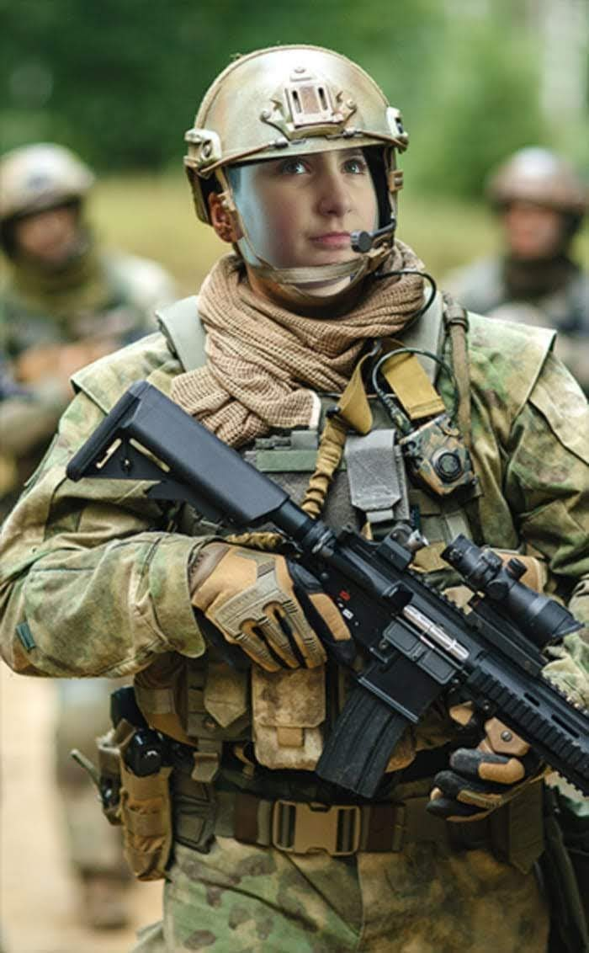
ТЫ НЕ ОДНА МОЯ РОССИИЯ!
МЫ НА ЗАЩИТЕ У ТЕБЯ,
И НЕ ПОСМЕЕТ ЗЛАЯ СИЛА,
ВСТУПИТЬ НА НАШИ ЗЕМЛИ И В ДОМА.

КТО ПРИДЕТ К НАМ С МЕЧОМ,
УЙДЕТ ОТ МЕЧА,
ТАК БЫЛО И БУДЕТ ВСЕГДА!
НЕ НУЖНО БОЯТЬСЯ,
НЕ ДУМАЙ О ПЛОХОМ,
МЫ НЕ ОСТАВИМ ТЕБЯ НИКОГДА!

